ПАМЯТКА ДЛЯ РОДИТЕЛЕЙ
советы логопеда по развитию речи у детей раннего дошкольного возраста
Для того чтобы речь ребенка развивалась правильно, чтобы он владел ею в полной мере в дальнейшем, родителям необходимо соблюдать ряд условий:
• Не старайтесь ускорить ход естественного речевого развития ребенка. Не перегружайте его речевыми занятиями. Игры, упражнения, речевой материал должны соответствовать его возрасту.
• В общении с ребенком следите за своей речью. Говорите с ним не торопясь, звуки и слова произносите четко и ясно, при чтении не забывайте о выразительности. Непонятные слова, обороты, встречающиеся в тексте, непременно объясните малышу.
• Не подделывайте под детскую свою речь, не злоупотребляйте также и уменьшительно-ласкательными суффиксами - все это тормозит речевое развитие ребенка.
• Своевременно устраняйте недостатки речи ребенка. Стремясь указать неточности и ошибки, встречающиеся в его речи, будьте чрезвычайно осторожны и ни в коем случае не смейтесь над малышом. Самое лучшее - тактично поправьте его и покажите, как надо произнести то или иное слово. Если ребенок торопится высказать свои мысли или говорит тихо, напоминайте ему: говорить надо внятно, четко и не спеша.
• Не оставляйте без ответа вопросы ребенка. И не забудьте проверить: понятен ли ему ваш ответ?
• Раз в месяц записывайте речь ребенка на магнитофон. На первом году жизни можно записать гуление, лепет, первые слова малыша. В дальнейшем - беседы с ребенком, его речь во время игр, чтение стихов, пересказ прочитанного, а также самостоятельные высказывания. Время записи - от 1 до 5-10 минут (в более старшем возрасте), при этом не забывайте указывать возраст ребенка. Такие записи не только помогут в работе над речью, но со временем будут хорошим подарком для сына или дочери.
• Следите за тематикой занятий в группе, которую посещает Ваш ребенок. Закрепляйте эту же тему дома (новые изученные слова, стихи, игры, потешки, чистоговорки, скороговорки, песни).
Желаем успехов!

ПАМЯТКА ДЛЯ РОДИТЕЛЕЙ

УЧИМСЯ ОТГАДЫВАТЬ ЗАГАДКИ

В наше время на книжных полках магазинов завидное изобилие печатной продукции для детей на любой вкус, любого оформления и любого содержания.

В возрасте 3-4 лет тематика загадок ограничена небольшим жизненным опытом ребёнка. Это загадки об игрушках, домашних животных, некоторых предметах быта, о продуктах питания. Отличительной чертой являются яркие, характерные признаки внешнего вида (форма, цвет, величина), качества и свойства, которые дети хорошо знают.
Мягкие лапки,  А в лапках царапки.  (кошка) | 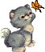 | Прыг-скок,  Прыг-скок,  Длинные уши,  Белый бок.  (заяц) | 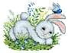
Беленькие пёрышки,  Красный гребешок.  Кто это на колышке?  (Петя-петушок) | 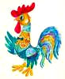 | Мохнатенькая, усатенькая,  Молочко пьёт,  Песенки поёт.  (кошка)
Голодна - мычит,  Сыта - жуёт,  Малым ребяткам  Молоко даёт.  (корова) | 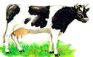 | С хозяином дружит,  Дом сторожит,  Живёт под крылечком,  Хвост колечком.  (собака) | 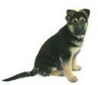
На грядке зелёные,  А в банке солёные.  (огурцы) | 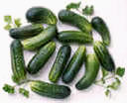 | В шкурке жёлтой,  кислый он  Называется …  (лимон) | 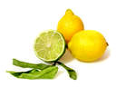

в этом возрасте загадки не должны быть слишком подробными, так как многочисленные признаки ребёнку трудно запомнить и соотнести между собой.

Желаем успехов!

Для детей 4-5 лет тематика загадок значительно разнообразней: о домашних и диких животных, предметах домашнего обихода, одежде, продуктах питания, явлениях природы, о средствах передвижения. Рекомендуем загадки с простыми сравнениями и прозрачными метафорами.
С неба падают зимою  И кружатся над землёю  Лёгкие пушинки  Белые …  (снежинки) |  | Стукнешь о стенку -  А я отскачу.  Бросишь на землю -  А я поскачу.  Я из ладоней в ладони лечу -  Смирно лежать не хочу.  (мяч)
Хвост с узорами,  Сапоги со шпорами,  Песни распевает,  Время считает.  (петух) | 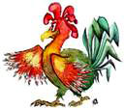 | На спине иголки,  Длинные и колкие.  А свернётся он в клубок -  Нет ни головы, ни ног.  (ёж) | 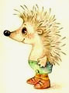
Без рук, без ног,  А ворота отворяет.  (ветер) |  | Рядом разные подружки,  Но похожи друг на дружку.  Все они сидят друг в дружке,  А всего одна игрушка.  (матрёшка) | 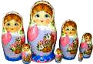
Не летает, не жужжит,  Жук по улице бежит.  И горят в глазах жука  Два блестящих огонька.  (машина) | 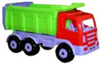 | Круглый бок, жёлтый бок,  Сидит на грядке колобок.  Врос он в землю крепко.  Что же это?  (репка)

Характеристика предмета загадки может быть дана подробно, полно, а сама загадка выступать как рассказ о предмете.

В 5-6-летнем возрасте у детей проявляется чуткость к смысловым оттенкам слова, они начинают понимать смысл образных выражений в литературных произведениях. Тематика загадок разнообразна: о животных, птицах, рыбах, насекомых, растениях, явлениях природы, предметах обихода и орудиях труда, средствах передвижения, связи и информации, о спорте, человеке, книге.
Маленькая собачка  Домик стережёт.  (замок) |  | Бьют его рукой и палкой,  Никому его не жалко.  А за что беднягу бьют?  А за то, что он надут.  (мяч)
Над нами -  Вверх ногами.  Ходят - не страшатся,  Никого не боятся.  (мухи) |  | Без рук, без ног,  А рисовать умеет.  (мороз)
В воде она живёт -  Нет клюва, а клюёт.  Блещет в речке чистой  Спинкой серебристой.  (рыбка) | 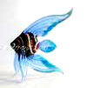 | Не колючий, светло-синий  По кустам развешан …  (иней) | 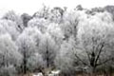
Сама пёстрая,  Ест зелёное,  Даёт белое.  (корова) | 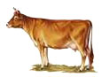 | Он в мундире ярком.  Шпоры для красы.  Днём он - забияка,  Поутру - часы.  (петух) | 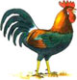

Характеристика предметов и явлений может быть краткой, но среди признаков должен быть назван существенный, типичный.

Возраст 6-7 лет характеризуется достаточным жизненным опытом, наблюдательностью, способностью к рассуждению, поэтому загадки предлагаются такие, которые можно отгадать только после длительных неоднократных наблюдений за одним явлением.
Чёрен, а не ворон,  Рогат, а не бык,  С крыльями,  а не птица.  (жук) |  | Всегда во рту,  А не проглотишь.  (язык)
В поле лестница лежит,  Дом по лестнице бежит.  (поезд) | 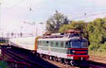 | В снежном поле по дороге  Мчится конь мой одноногий.  И на много-много лет  Оставляет чёрный след.  (карандаш) | 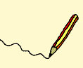
Посреди двора  стоит копна  Спереди - вилы,  сзади - метла.  (корова) |  | Быстро грызёт,  Мелко жуёт,  А сама не глотает.  (пила) | 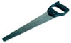
Вроде сосен,  вроде ёлок,  А зимою без иголок.  (лиственница) | 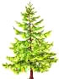 | Молода -  похожа на серп,  Поживёт -  станет, как лепёшка.  (месяц, луна)

Характеристика предметов может быть дана кратко: называем один-два признака, по которым нужно восстановить целое и сделать вывод на основе рассуждения.

памятка для родителей

ДЛЯ ЧЕГО НУЖНА АРТИКУЛЯЦИОННАЯ ГИМНАСТИКА

Гимнастика для рук, ног - дело нам привычное и знакомое. Понятно ведь, для чего мы тренируем мышцы - чтобы они стали сильными, ловкими, подвижными. А вот зачем язык тренировать, ведь он и так "без костей"?
Оказывается, язык - главная мышца органов речи. И для него, как и для всякой мышцы, гимнастика просто необходима. Ведь язык должен быть достаточно хорошо развит, чтобы выполнять тонкие целенаправленные движения, именуемые звукопроизношением. Недостатки произношения отягощают эмоционально-психическое состояние ребенка, мешают ему развиваться и общаться со сверстниками. Чтобы эта проблема не возникала у ребенка в дальнейшем, стоит начать заниматься артикуляционной гимнастикой как можно раньше.
Детям двух, трех, четырех лет артикуляционная гимнастика поможет быстрее "поставить" правильное звукопроизношение. Дети пяти, шести лет и далее смогут при помощи артикуляционной гимнастики во многом преодолеть уже сложившиеся нарушения звукопроизношения. Поначалу артикуляционную гимнастику необходимо выполнять перед зеркалом. Ребенок должен видеть, что язык делает. Мы, взрослые, не задумываемся, где находится в данный момент язык (за верхними зубами или за нижними). У нас артикуляция - автоматизированный навык, а ребенку необходимо через зрительное восприятие обрести этот автоматизм, постоянно упражняясь.
Не огорчайтесь, если некоторые упражнения не будут получаться с первого раза даже у вас. Попробуйте повторить их вместе с ребенком, признаваясь ему: "Смотри, у меня тоже не получается, давай вместе попробуем".
Будьте терпеливы, ласковы и спокойны, и все получится. Не забывайте по чаще хвалить малыша! Занимайтесь с ребенком ежедневно по 5-7 минут. Проводите артикуляционную гимнастику лучше всего в виде игры, сказки. После того, как освоите несколько упражнений, можно придумать сказку, в которой присутствовали бы элементы гимнастики.

Желаю успехов!

АРТИКУЛЯЦИОННАЯ ГИМНАСТИКА В КАРТИНКАХ

Окошко  - широко открыть рот - "жарко"  - закрыть рот - "холодно" | 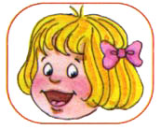
Чистим зубки  - улыбнуться, открыть рот  - кончиком языка с внутренней стороны "почистить" поочередно нижние и верхние зубы | 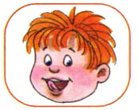
Месим тесто  - улыбнуться  - пошлепать языком между губами - "пя-пя-пя-пя-пя"  - покусать кончик языка зубками (чередовать эти два движения) | 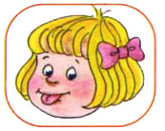
Чашечка  - улыбнуться  - широко открыть рот  - высунуть широкий язык и придать ему форму "чашечки" (т. е. слегка приподнять кончик языка) | 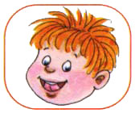
Дудочка  - с напряжением вытянуть вперед губы (зубы сомкнуты)удерживать 5-10 сек | 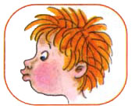
Заборчик  - улыбнуться, с напряжением обнажив сомкнутые зубы, удерживать 5-10 сек. | 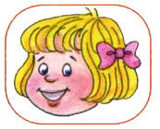
Маляр  - губы в улыбке  - приоткрыть рот  - кончиком языка погладить ("покрасить") нёбо | 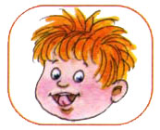
Грибочек  - улыбнуться  - поцокатъ языком, будто едешь на лошадке  - присосать широкий язык к нёбу | 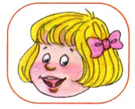
Киска  - губы в улыбке, рот открыт  - кончик языка упирается в нижние зубы  - выгнуть язык горкой, упираясь кончиком языка в нижние зубы | 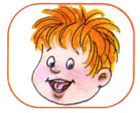
Поймаем мышку  - губы в улыбке  - приоткрыть рот  - произнести "а-а" и прикусить широкий кончик языка (поймали мышку за хвостик) | 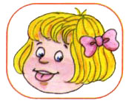
Лошадка  - вытянуть губы  - приоткрыть рот  - поцокатъ "узким" языком (как цокают копытами лошадки) | 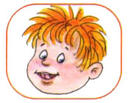
Пароход гудит  - губы в улыбке  - открыть рот  - с напряжением произнести долгое "ы-ы-ы..." | 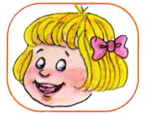
Слоник пьёт  - вытянув вперёд губы трубочкой, образовать "хобот слоника"  - "набирать водичку", слегка при этом причмокивая | 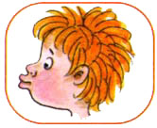
Индюки болтают  - языком быстро двигать по верхней губе - "бл-бл-бл-бл..." | 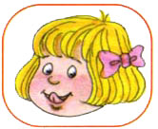
Орешки  - рот закрыт  - кончик языка с напряжением поочередно упирается в щёки  - на щеках образуются твердые шарики - "орешки" | 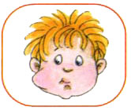
Качели  - улыбнуться  - открыть рот  - кончик языка за верхние зубы  - кончик языка за нижние зубы | 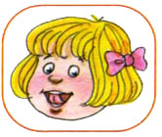
Часики  - улыбнуться, открыть рот  - кончик языка (как часовую стрелку) переводить из одного уголка рта в другой | 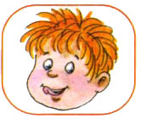
Блинчик  - улыбнуться  - приоткрыть рот  - положить широкий язык на нижнюю губу | 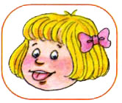
Вкусное варенье  - улыбнуться  - открыть рот  - широким языком в форме "чашечки" облизать верхнюю губу | 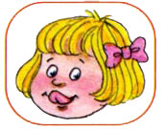
Шарик  - надуть щеки  - сдуть щеки | 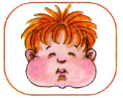
Гармошка  - улыбнуться  - сделать "грибочек" (т. е. присосать широкий язык к нёбу)  - не отрывая языка, открывать и закрывать рот (зубы не смыкать) | 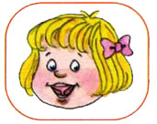
Барабанщик  - улыбнуться  - открыть рот  - кончик языка за верхними зубами: "дэ-дэ-дэ..." | 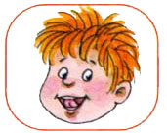
Парашютик  - на кончик носа положить ватку  - широким языком в форме "чашечки", прижатым к верхней губе, сдуть ватку с носа вверх | 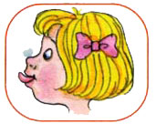
Загнать мяч в ворота  - "вытолкнуть" широкий язык между губами (словно загоняешь мяч в ворота)  - дуть с зажатым между губами языком (щеки не надувать) | 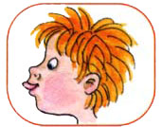

ПАМЯТКА ДЛЯ РОДИТЕЛЕЙ

Никогда не запугивайте ребенка школой: «Ты двух слов связать не можешь, как же ты в школу пойдешь?», «Вот пойдешь в школу, там тебе покажут!»
Как правило, после таких слов ребенок боится и не хочет идти в школу.
Родителям необходимо выработать верное представление о школе, положительное отношение к учителям, к книгам.
Всегда отвечайте на все вопросы, которые задает ребенок, так как его интересует все вокруг, к тому же, общение с родителями — огромная радость и ценность для ребенка. Поддерживая своим вниманием интерес ребенка к познанию, вы облегчите и немного ускорите его процесс развития.
Запомните, в семь лет будущий школьник должен хорошо знать, уметь:
- свой адрес;
- название населенного пункта, где он проживает;
- название страны, столицы;
-имена и отчества родителей, где они работают ;
-Ориентироваться во временах года, их последовательности и основных признаках;
- Знать названия месяцев, дней недели, текущий год;
- Знать основные виды деревьев, цветов;
- различать домашних и диких животных.
- иметь хорошо развитую, скоординированную, мелкую моторику пальцев рук, обладать простейшими графическими навыками.

В речевом развитии:
• правильно произносить все звуки родного языка;
• различать и называть слова с определенным звуком;
• уметь определять место звука в слове (начало — середина — конец);
• делить слова на слоги;
• составлять слова из слогов;
• иметь представление о предложении;
• уметь согласовывать слова в роде, числе и падеже;
• подбирать синонимы, антонимы;
• использовать разные способы образования слов;
• пересказывать знакомые сказки и рассказы;
• составлять рассказы и сказки по картинке (серии картинок).
Чаще беседуйте с ребенком.
Чтобы интерес малыша присутствовал на протяжении всей беседы, задавайте наводящие вопросы. Например, о сходстве и различии двух предметов – груша и лампочка, двух явлений – дождь и снег, понятий – страна и город. Также можно попросить ребенка обобщить в группу предметы, например, кровать, стол, стул, кресло — это мебель.
После просмотра фильма или прочтения книги попросите ребенка пересказать их, особенно если он занимался самостоятельно. Если вы не понимаете, о чем идет речь, значит, и ребенок плохо понял смысл прочитанного или просмотренного.

Дошкольника лучше оградить от просмотров взрослых фильмов, они могут спутать его сознание.
Чаще беседуйте о вежливых словах, о культуре поведения, вместе с сыном или дочкой прочитайте книгу Н.В. Дурова "Очень важный разговор".
При подготовке к школе постарайтесь дать понять ребенку следующее:
- если тебе вдруг будет трудно, я тебе обязательно помогу и обязательно тебя пойму, и мы вместе справимся со всеми трудностями.
Больше времени уделяйте игре в развивающие игры:
азбуки, домино, конструкторы и др., они универсальны и помогают приобрести умения, навыки, которые необходимы в школе.
Отдыхая на природе вместе, например, гуляя в парке или лесу, рассказывайте обо всем, что окружает вас, а также дайте высказаться малышу и внимательно его слушайте.

Развивается любознательность, речь, умение слушать.
Выполняя задание, малыш усердно трудится и старается и что-то получается у него сегодня лучше, чем вчера, его необходимо похвалить: “У тебя всё замечательно получается, ты такой молодец сегодня” – эти слова ребенок должен слышать как можно чаше, в этом случае он будет очень стараться.
С приближением сентября познакомьте ребенка с его учителем до начала занятий. Посетите его будущую классную комнату, дайте ему посидеть за партой и все рассмотреть, чтобы в первый учебный день обстановка не казалась ребенку незнакомой и пугающей.

Именно Ваша постоянная забота, внимание по отношению к ребенку и родительская любовь очень помогут ребенку хорошо учиться в школе!..

Желаем успехов!

